**TUGAS 3**

**RESUME MATERI BISNIS MODEL CANVAS**

**TEORI KEWIRAUSAHAAN**



**Pengampu :**

Dosen :Lailanisa Fadlilani, S.I.Kom., M.Med.Kom

**Identitas :**

Nama :  M. Farid Aqsha Ramadhan

NIM : 2055301070

Kelas : 4 TI C

**JURUSAN TEKNOLOGI INFORMASI**

**PRODI TEKNIK INFORMATIKA**

**POLITEKNIK CALTEX RIAU**

**2024**

**Resume Bisnis Model Canvas**

1. **Pengertian *Business Model Canvas* (*BMC*)**

*Business Model Canvas* merupakan alat untuk memvisualisasikan, merencanakan, serta menggambarkan model bisnis yang dapat digunakan oleh para pengusaha dan perencana bisnis mereka. *Business Model Canvas* ini diperkenalkan pada buku yang berjudul "*Business Model Generation: A Handbook for Visionaries, Game Changers, and Challengers*" oleh Alexander Osterwalder dan Yves Pigneur pada tahun 2010.

1. **Elemen *Business Model Canvas* (*BMC*)**
2. ***Customer* *segment***

*Customer segments* adalah penggolongan orang-orang yang mungkin tertarik dengan value proposition bisnis kita. Berikut beberapa kategori dalam *Customer Segments*:

1. *Mass Market*: segmen pasar luas dengan jenis kebutuhan dan masalah yang sama.
2. *Niche Market*: segmen pasar yang spesifik.
3. Segmented: segmen pasar yang memiliki kebutuhan berbeda tetapi dalam satu kategori.
4. *Diversified*: segmen pasar yang memiliki kebutuhan atau masalah yang sangat berbeda.
5. ***Value* *Proposition***

*Value proposition* sendiri merupakan nilai atau value yang kita tawarkan untuk pelanggan. Kelebihan dan keunggulan produk kita dibanding pesaing adalah hal yang harus dituliskan di value proposition. Berikut beberapa kategori dalam *Value Proposition:*

1. *Newness*: produk/jasa yang baru yang belum pernah ditawarkan sebelumnya biasanya banyak ditemukan di dunia teknologi.
2. *Performance*: Produk/jasa yang ditawarkan meningkatkan kinerja customer agar menjadi lebih efisien/lebih efektif.
3. *Customization*: produk/jasa yang ditawarkan berbeda/ada pilihan untuk setiap segmen yang memiliki kebutuhan yang beragam/berbeda.
4. ***Channels***

Ada beberapa cara dalam menyampaikan produk atau layanan kepada pelanggan seperti berikut:

1. Jenis Saluran Distribusi:

* Saluran Langsung (*Direct Channels)*
* Saluran Tidak Langusng (*Indirect Channels*)
* Saluran Campuran (*Hybrid Channels*)

1. Fokus Saluran (*Online vs Offline)*

* Saluran *Online*: Bisnis menggunakan internet dan platform digital untuk menyampaikan produk atau layanan kepada pelanggan. Ini bisa melalui situs *web e-commerce*, aplikasi seluler, atau pasar *online*.
* Saluran *Offline*: Bisnis menggunakan saluran konvensional seperti toko fisik, *showroom*, atau acara pameran untuk menyampaikan produk atau layanan kepada pelanggan.

1. ***Customer Relationship***

*Customer relationship* adalah cara-cara yang bisa digunakan untuk berkomunikasi dengan *customer segments*. Berikut macam – macam relasi terhadap pelanggan:

1. *Transactional*: Beli putus saat itu juga
2. *Long-Term*: Hubungan jangka panjang antara anda dengan pelanggan.
3. *Personal Assistance*: Ada *sales-rep* yang melayani pelanggan anda.
4. ***Revenue Streams***

*Revenue Streams* dalam *Business Model Canvas (BMC)* mengacu pada sumber pendapatan yang dihasilkan oleh sebuah bisnis melalui penjualan produk atau layanan kepada pelanggan. Berikut macam - macam sumber pendapatan:

1. *Asset Sale*: penjualan produk secara fisik.
2. *Usage Fee*: *customer* membayar sesuai lamanya menggunakan produk/jasa.
3. *Subscription Fees*: biaya berlangganan.
4. *Lending/renting/leasing*: biaya peminjaman, pemakaian, atau penggunaan sementara.
5. ***Key Activities***

*Key Activities* dalam *Business Model Canvas (BMC)* adalah kegiatan utama yang dilakukan oleh sebuah perusahaan untuk menjalankan model bisnisnya dengan efektif. Ini mencakup segala sesuatu yang perlu dilakukan agar bisnis beroperasi, mulai dari produksi barang atau penyediaan layanan hingga manajemen operasional dan pengembangan produk.

1. *Production*: aktivitas merancang, membuat, mengirimkan produk.
2. *Problem Solving*: aktivitas operasi yang biasanya muncul pada Perusahaan konsultan, rumah sakit, organisasi penyedia jasa.
3. **Key Resources**

Key Resources adalah hal-hal paling penting yang harus dimiliki agar *key activities* bisa dijalankan dan *value proposition* bisa diberikan pada *customer*. Berikut kategori di dalam *key resources*:

1. *Physical asset*: fasilitas pabrik, gedung-gedung, kendaraan, mesin-mesin.
2. *Intellectual*: *brand*, hak paten, *copyright*, *database customer* dan *database partnership*, informasi rahasia perusahaan.
3. *Human*: tenaga kerja
4. *Financial* : sumber daya keuangan perusahaan *cash*, *credit*, obligasi, saham.
5. **Key Partners**

*Key Partners* dalam *Business Model Canvas (BMC)* adalah entitas atau organisasi lain di luar perusahaan yang berkolaborasi atau bermitra dengan perusahaan tersebut untuk menjalankan model bisnisnya dengan lebih efektif.

1. *Strategic Alliance between non-competitors*: kerjasama dengan perusahaan yg tidak sejenis.
2. *Coopetition*: kerjasama dengan perusahaan kompetitor.
3. *Joint ventures to develop new business*: kerjasama untuk membentuk usaha baru.
4. *Buyer supplier relationship*: hubungan hanya sebagai pembeli dan penjual biasanya terjadi pada motif *optimization and economy of scale*.
5. **Cost Structure**

Rincian biaya-biaya terbesar yang harus dikeluarkan untuk melakukan *key activities* dan menghasilkan *value proposition*. Berikut beberapa kategori di dalam *cost structure*:

1. *Fixed cost*: biaya-biaya tetap yang muncul yang tidak tergantung pada jumlah produksi.
2. *Variable cost*: biaya-biaya yang muncul bervariasi sesuai jumlah yang diproduksi.
3. **Format *Business Model Canvas* (*BMC*)**

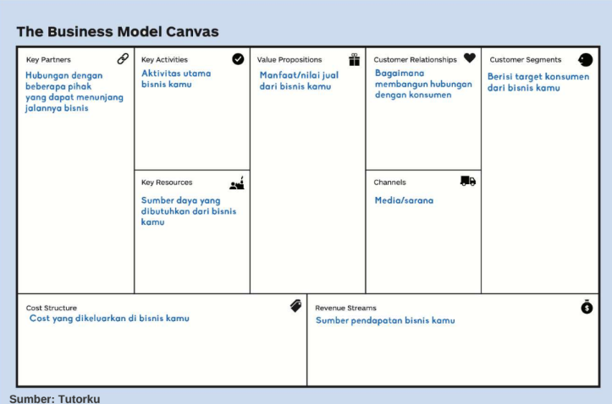

1. **Contoh Studi Kasus *Business Model Canvas* (*BMC*)**

